报 价 单

序号 | 品名 | 规格型号 | 数量 | 说明
1 | 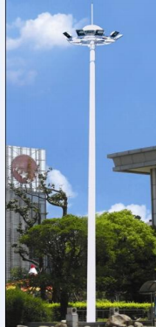 | 高度 18 米，手摇式 Q235 钢质灯柱，造型 为 框架式灯盘  法 兰 650*20mm 上口径 140mm ，下 口径 350mm ，分 2 节，厚度 5mm 整 体热镀锌，喷塑,含 手摇升降系统。 | 1
2 | 高 杆 灯 基 础 笼  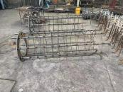 | 基础笼由 6 根M24 的 螺杆 1.5 米下料组 成。 | 1
3 | 光 源 | LED 暖色 300W，共 计 8 组 2400W | 8

 | 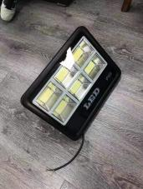
4 | 1.第一节杆，厚 5 毫米，（套接到第二节 90 公分），  2.第二节杆，厚 5 毫米，  3.卷杆加工  4.灯头支架  5. 防雨罩  6.避雷针  7.底法兰，壁厚 20mm  8.基础预埋件  9. 门板、加强筋、刀墙板  10.挂钩圈，升降机固定板等  11.热镀锌  12.喷塑  13. 300 W 投光灯 8 个  14.钢丝绳、手摇传动机  15.外加工及五金件紧固件  16.人工开挖基础 2*2*2.5m  17.C30 混凝土基础，10m³  18.12Ф钢筋网片8片  19.混凝土浇筑人工费  20.路灯安装工时费  21.吊车费 1 天  22.多余土方及建筑垃圾外运  - 防水国标电缆6*3 400米  - 时控开关器6个。32A空气开关9个。预埋线管400米
说明： 以上价格光源电器质保 3 年， 含税， 含运费 ， 含安装费。
共计： 30000 元

